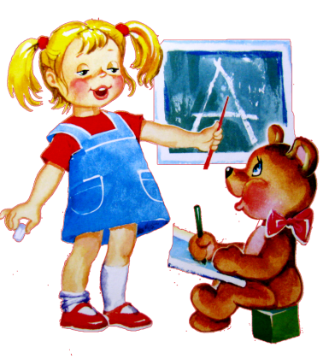
Подготовка к обучению грамоте для детей среднего возраста «Буква Щ и звук [Щ]»

Уважаемые родители! Продолжаем знакомить детей с миром звуков и слов, знакомимся с буквой Щ и звуком [Щ], закрепляем зрительный образ буквы.
Вместе с ребенком получаем массу положительных эмоций от общения друг с другом.

Предлагаем вам посмотреть «Сказка про буковку»:
https://youtu.be/ywLr-JAQBpM

Спросите ребенка, с какой буквой он познакомился?

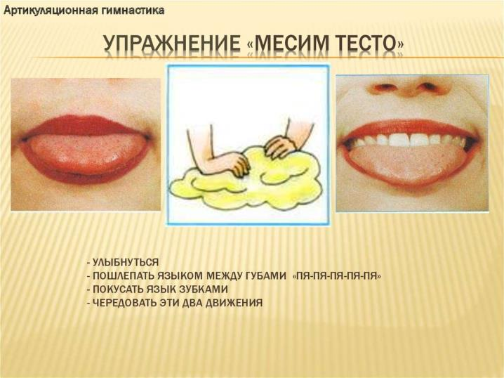
Предложите сделать вместе упражнения для язычка:
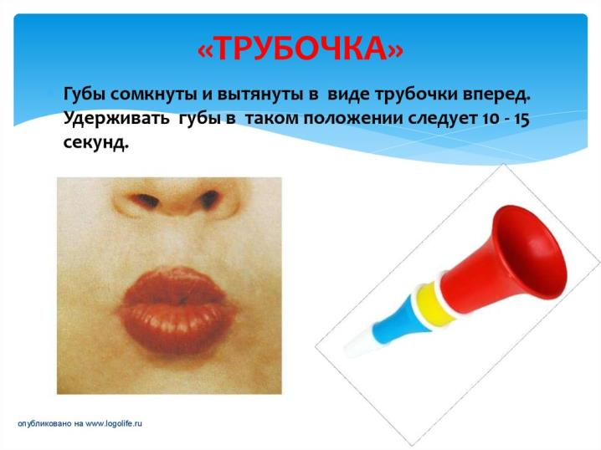
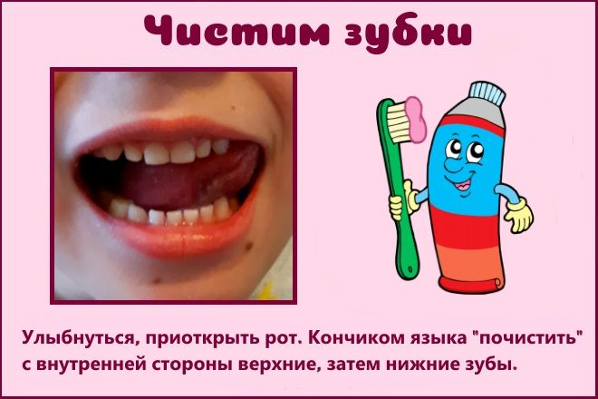

А теперь вместе с ребенком вспомните слова на звук [Щ] (Щука, Щенок, Щапель, Щетка, Прищепка, Щеки, Щипцы, Ящерица, Лещ, Щегол и т.п.). Если ребенок затрудняется назвать слово - помогайте ему. Также необходимо объяснять назначение не известных ему предметов.

Игра «Рисуем по клеточкам».
У нас в группе живет Цыплёнок. Именно он приходит в гости к ребятам и знакомит их с буквами и звуками. Пригласим к нашему Цыпленку в гости Щенка. Вам нужны 2 листа в клеточку: на одном вы нарисуйте образец (Щенка), а на другом от точки ребенок копирует образ. Надо помочь ребенку правильно сосчитать клетки и повторить направления вправо, влево, вверх, вниз.

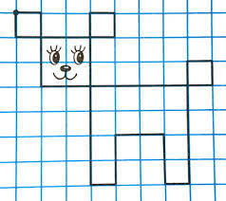

Надеемся, что вам понравилось заниматься вместе.
До следующих встреч!

С уважением, педагоги МБДОУ ДС «Чебурашка» г. Волгодонска

